西岔镇自建房隐患排查整治台账
户主姓名 | 巴英贞 | 村 社 |  |  | 西岔村八社
农户类别 | 一般户 |  | 鉴定等级 |  |  | D
基本情况 | 户籍人口6人，砖木结构的老房子，因地基下沉墙体裂缝。
四有情况 | 甘AD6U52(巴怀彪）
是否符合危改政策 | 否 |  |  | 是否有改造意愿 |  |  | 否
整治措施 | 1.2018年进行房屋安全鉴定。  2.接到鉴定结果后，镇村两级多次劝说房主整治安全隐患。  3.多次联系后仍未整治，2024年12月3日悬挂危房警示牌。  5.彻底消除安全隐患前，对隐患房屋进行常态化巡查。
备注
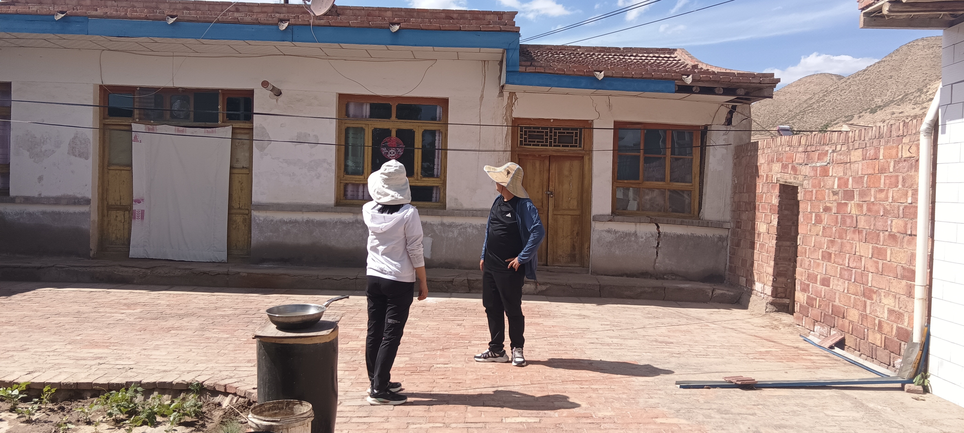
2025.6.4

